Οίνος Αγαλλίαμα καρδίας και ευφροσύνη ψυχής

«Αγαλλίαμα καρδίας και ευφροσύνη ψυχής. οίνος πινόμενος εν καιρώ αυτάρκης».
(Ο οίνος δημιουργήθηκε για να υποβοηθεί την υγεία και τη ζωή και να ευχαριστεί τους ανθρώπους όταν πίνεται με μέτρο)
Σειρ 31: 28

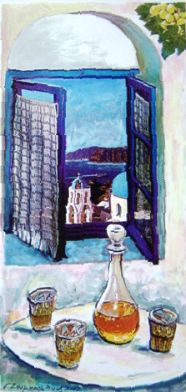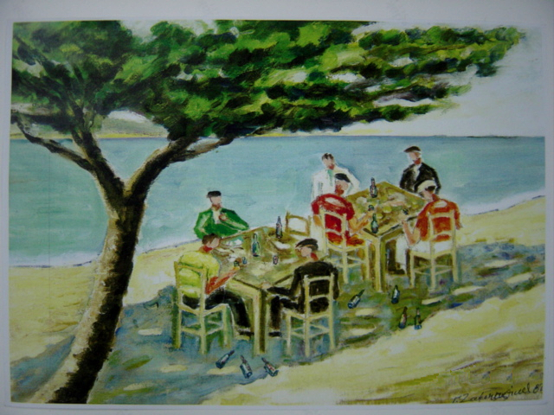
(Έργα του Γ. Ζουμπουλάκη)

Εισαγωγή: Το θέμα που θα διαπραγματευτούμε σημερα είναι η θεολογική σημασία του οίνου. Σε μεταγενέστερα άρθρα θα προσπαθήσoυμε να καλύψουμε και άλλα προϊόντα σημαντικά για την επιβίωση του ανθρώπου όπως είναι ο άρτος, το ύδωρ και το έλαιον.
Ας αρχίσουμε με ένα τροπάριο του Ακάθιστου Ύμνου. Ο Χριστός συμβολίζεται το ώριμο σταφύλι που δίνει πνευματικό ύδωρ, τον οίνο που ευφραίνει τις καρδιές που πιστεύουν σ’ αυτό.

Ωδή στ΄
Ανυμνούμεν σε βοώντες. Χαίρε, όχημα ηλίου του νοητού.
άμπελος αληθινή, τον βότρυν τον πέπειρον η γεωργήσασα,
οίνον στάζοντα, τον τας ψυχάς ευφραίνοντα των πιστώς σε δοξαζόντων

Σε ανυμνούμε, με βροντερή φωνή.Χαίρε εσύ που είσαι το όχημα του πνευματικού ηλίου,
το αμπέλι το αληθινό που εβλάστησε το ωραίο και ώριμο σταφύλι
που στάζει οίνο ο οποίος ευφραίνει τις ψυχές που πιστά σε δοξάζουν

Οι ΄Ελληνες αγαπούσαν τον οίνο και υπηρετούσαν με πάθος τον θεό, τον έξυπνο, ζωντανό και ερωτικό Διόνυσο. Ο Διόνυσος -μέσω του Ικάριου- φροντίζει να διαδώσει την άμπελο, δωρίζοντας στο βασιλιά Ικάριο μια κληματαριά. Ο Ικάριος φυτεύει αμπέλι και τρυγάει τα σταφύλια και φτιάχνει κρασί. Η νύμφη Ακμή και δύο χωρικοί μεθύουν από το προϊόν της αμπέλου. Όταν συνέρχονται, νομίζουν ότι ο Ικάριος θέλησε να τους δηλητηριάσει. ΄Ετσι, οι δύο χωρικοί τον σκότωσαν και έθαψαν κρυφά το πτώμα του. Η κόρη του Ηριγόνη έδωσε η ίδια τέρμα στη ζωή της. Κρεμάστηκε από το δέντρο, στις ρίζες του οποίου το πτώμα οσμίστηκε το σκυλί του Μαίρα και ψόφησε. Λυπήθηκε ο Διόνυσος για το θάνατό του φίλου του, της κόρης του και του σκύλου του. Γι’ αυτό τους μεταμόρφωσε σε αστερισμούς στον ουρανό. Τον Ικάριο το μεταμόρφωσε σε Μεγάλη ΄Αρκτο και την κόρη του Ηριγόνη σε Μικρή ΄Αρκτο, το δε σκυλί του Μαίρα σε αστερισμό του Κυνός.
Τα μωσαϊκά μας στην Πάφο αποθανατίζουν αυτούς τους μύθους.

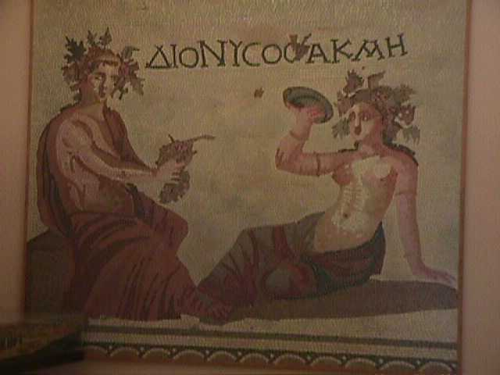
Ο Διόνυσος και η Ακμή: Μωσαϊκά της Πάφου,Κύπρος.

Το προνόμιο της αγάπης του λαού για την άμπελο, δεν περιορίζεται μόνο ανάμεσα στους Έλληνες. Η θεόπνευστη Βίβλος είναι γεμάτη από ποιητικούς ύμνους για την άμπελο και το προϊόν της, καθώς και ποικίλους συμβολισμούς. Ποιος δεν θυμάται τον 103^{ον} ψαλμό, τον υπέροχο αυτό ύμνο προς το θεό, τον ποιητή ουρανού και γης, αυτόν που έδωσε δυνατότητα στον άνθρωπο «του εξαγαγείν άρτον εκ της γης, και οίνος ευφραίνει καρδίαν ανθρώπου, του ιλαρύναι πρόσωπον εν ελαίω, και άρτος καρδίαν ανθρώπου στηρίζει» (ώστε να παράγεται ψωμί από τη γη και οίνος που ευχαριστεί την καρδιά του ανθρώπου, αλλά και λάδι που κάνει ιλαρό το πρόσωπό του, το δε ψωμί στηρίζει την καρδιά του, παρέχοντας δύναμη στο σώμα του ( στίχος 15).
Οίνος και παρενέργειες: Στo πρώτο βιβλίο της Παλαιάς Διαθήκης Γένεσις, αναφέρεται ότι ο Νώε μετά τον κατακλυσμό έγινε γεωργός. Άρχισε να καλλιεργεί τη γη και εφύτευσε μεταξύ των άλλων και αμπελώνα. Από αυτόν κατασκεύασε οίνον. Μια μέρα ήπιε από αυτόν κι εμέθυσε. Χωρίς να το αντιληφθεί πως ήταν μεθυσμένος, γυμνώθηκε στο σπίτι του. Ο Χάμ, το παιδί του και πρόγονος των Χαναναίων, όταν είδε τον πατέρα του γυμνό, βγήκε από το σπίτι και γνωστοποίησε το γεγονός στους δύο αδελφούς του Σημ και Ιάφεθ. Αμέσως εκείνοι έριξαν ένα ιμάτιο στο γυμνό σώμα του πατέρα τους, χωρίς μάλιστα να δουν τη γύμνωσή του. Όταν συνήλθε ο Νώε, καταράσθηκε το Χάμ να είναι υπηρέτης των αδελφών του και ευλόγησε τα άλλα δύο παιδιά του (Γεν 9: 20-22). Βλέπουμε λοιπόν, πως από το πρώτο κιόλας βιβλίο της, η Βίβλος κάνει αναφορά στον οίνο και τις παρενέργειές του.
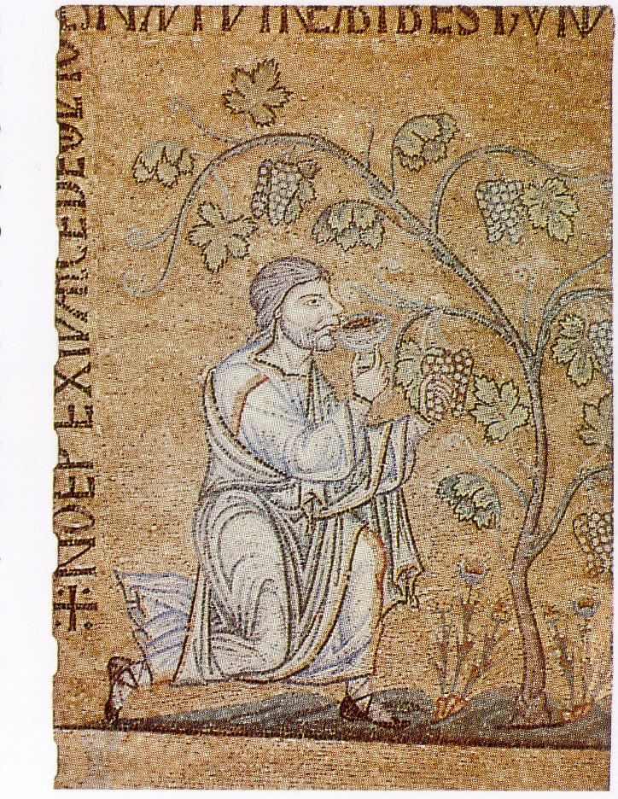

Ο Νώε και η άμπελος. Η εικόνα αυτή έχει ληφθεί από το Palatine Chapel που βρίσκεται στο Παλέρμο της Ιταλίας.

Εκτός από το περιστατικό του Νώε που έχουμε αναφέρει, υπάρχουν και άλλα παραδείγματα από τη Βίβλο, όπου περιγράφοναι τα καταστρεπτικά αποτελέσματα του οίνου, αν ο άνθρωπος υπερβεί την κατανάλωση, οπότε του αφαιρεί τη νηφάλια κατάστασή του.
Ο Λωτ, μετά την καταστροφή των Σοδόμων και Γομόρων και γνωρίζοντας για την καταστροφή όλης της περιοχής, έφυγε από τη Σηγώρ και μετέβη σε ένα σπήλαιο μαζί με τις δύο του κόρες. Η μεγαλύτερη κόρη λέει στη μικρότερη: Ο πατέρας μας είναι ηλικιωμένος και δεν υπάρχει κανένας στην περιοχή που κατοικούμε, για να μας παντρευτεί. ΄Ελα, λοιπόν, να τον ποτίσουμε οίνο, να κοιμηθούμε μαζί του και να αποκτήσουμε απογόνους από αυτόν. Πραγματικά το βράδυ πότισαν με οίνο τον πατέρα τους και η μεγαλύτερη κοιμήθηκε με αυτόν, χωρίς να την αντιληφθεί ο Λωτ. Το ίδιο έγινε την επόμενη μέρα με τη μικρότερη. ΄Ετσι, συνέλαβαν οι δύο κόρες (Γεν 19: 31-35).
Είναι γνωστή η ιστορία της ηρωΐδας Ιουδίθ, η οποία προσχώρησε στο στρατόπεδο του Ολοφέρνη, αρχηγού των Ασσυρίων. Σε συμπόσιο, όπου είχε δώσει, ήπιε οίνο όσο δεν είχε πιεί καμμιά άλλη μέρα από τότε που γεννήθηκε. Η Ιουδίθ, η οποία είχε προσκαλεσθεί από τον Ολοφέρνη για να κοιμηθεί μαζί του, επειδή πολύ τη συμπάθησε, βρίσκει την ευκαιρία όπου ήταν μεθυσμένος και του παίρνει το κεφάλι. ΄Ετσι, σώζει τον Ισραηλιτικό λαό από το μεγάλο κίνδυνο των Ασσυρίων (Ιδθ κεφ. 11 και 12).
Ο Μακκαβαίος Σίμωνας, γιος του Ματταθία, σκοτώθηκε γιατί μέθυσε σε συμπόσιο από τον Πτολεμαίο, γιό του Αβούβου (Α΄Μακ 16-18). Ο Αβεσσαλώμ παράγγειλε στους άνδρες του να σκοτώσουν τον Αμνών, όταν βρισκόταν κάτω από την επίρροια του οίνου. Οι άνδρες του έπραξαν σύμφωνα με τη διαταγή του Αβεσσαλώμ (Β΄ Βασ 13:18).
Για το λόγο αυτό, στη Βίβλο υπάρχουν αρκετές συστάσεις για την αποφυγή των παρενεργειών του οίνου. Σε μια εποχή όπου ο αλκοολισμός, η υπέρμετρη δηλαδή κατανάλωση αλκοολούχων ποτών, δεν έχει εξαλειφθεί, αλλά αντίθετα συνεχίζει να πλήττει την ανθρώπινη αξιοπρέπεια. Τα παρακάτω εδάφια, μέρος από τα πολλά που υπάρχουν στην Αγία Γραφή πρέπει να αποτελούν φάρο προς αποφυγή των παρενεργειών της μέθης και της αλόγιστης χρήσης οίνου:
- Ακόλαστον οίνον και υβριστικήν μέθην, πας δε άφρων τοιούτοις συμπλέκεται (Πρμ 20: 1). Η αλόγιστη χρήση του οίνου οδηγεί στην ακολασία και ανηθικότητα, η δε μέθη εξευτελίζει τον άνθρωπο. Κάθε δε άμυαλος εμπλέκεται σε τέτοιου είδους πάθη.
- Πας γαρ μέθυσος και πορνοκόπος πτωχεύσει.
Κάθε μέθυσος και άσωτος θα πτωχεύσει (Πρμ 21: 21).
- Αγκάθια φυτρώνουν στα χέρια του μέθυσου, και υποδούλωση αναμένει τα χέρια των ασύνετων και άμυαλων (Πρμ 26: 9).
- Μη κάνεις το γενναίο στον οίνο, γιατί πολλούς κατέστρεψε η οινοποσία (Σειρ 31: 25).
- Ο οίνος φέρει πίκρα και ταραχή στην ψυχή, όταν πίνεται σε μεγάλη ποσότητα ανάμεσα σε ερεθισμούς και διαπληκτισμούς (Σειρ 31: 29).
- Η μέθη αυξάνει το θυμό του άμυαλου ανθρώπου και τον οδηγεί σε φιλονικίες, μειώνοντας τη δύναμή του και προκαλώντας τραύματα (Σειρ 31:30).
- Αλίμονο στους άρχοντές σας, που πίνουν πολύ κρασί και στους εξουσιαστές σας, που αναμιγνύουν μεθυστικά ποτά (Ησ 5: 22).
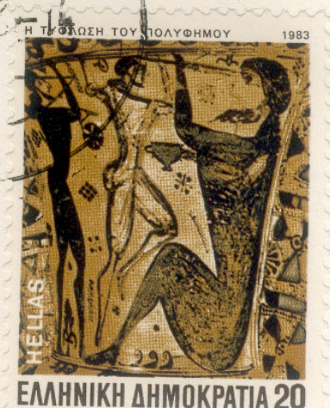
- ΄Οπως τη μέρα, ας περπατήσουμε με σεμνότητα, όχι με άσεμνα συμπόσια και μεθύσια, όχι με κρεβάτια και ασέλγειες, όχι με καυγάδες και ζήλειες (« μη κώμοις, μέθαις, μη κοίταις, μη ασέλγειας, μη έριδι και ζήλω») (Ρωμ 13: 13).

Ο Κύκλωπας τυφλώνεται γιατί μέθυσε από οίνο

O oίνος ως θεραπευτικόν: Οι Ισραηλίτες γνώριζαν τη βακτηριοστατική δράση του οίνου στις πληγές. Αυτό φαίνεται στην παραβολή του καλού Σαμαρείτη. Αυτός περιποιείται τον τραυματία, θύμα ληστών, «επιχέων έλαιον και οίνον» (Λκ 10: 34). Η παραβολή αυτή είναι αλληγορική. Ο Χριστός αποτελεί τον αιώνια καλό Σαμαρείτη, ο οποίος επιχέει οίνο και έλαιον στις πνευματικές πληγές, σε αυτούς που τον αναζητούν. Το δε πανδοχείον του (η Εκκλησία την οποία δημιούργησε μέσω των Αποστόλων) είναι ανοιχτό για κάθε πληγωμένο από τα βέλη του Πονηρού.
Το κρασί, όπως είναι γνωστό σήμερα, έχει ευεργετική επίδραση στην ανορεξία, και προστατεύει την καρδιά από διάφορες παθήσεις. Ιδιαίτερα δε το κόκκινο κρασί, λόγω των φλαβονοειδών που περιέχει και οι οποίες είναι αντιοξειδωτικές ουσίες και βοηθούν στα καρδιαγγειακά νοσήματα. Η συντηρητική κατανάλωση οίνου, βοηθά στις διανοητικές δυσλειτουργίες (γεροντική άνοια, νόσο Αλζχαΐμερ κ.λ.π.). Επίσης, η λογική κατανάλωση του οίνου (2-4 ποτηράκια την ημέρα συνοδευόμενα με φαγητό) είναι παράγοντας μακροβιότητας. Αν γίνει υπέρβαση και η ποσότητα ανέβει στα 700-800 γραμμάρια καθημερινά, μπορεί να γίνει επικίνδυνη με την πάροδο του χρόνου (π.χ. μπορεί να προκληθεί κίρρωση του ήπατος μετά από αρκετά χρόνια κατάχρησης).

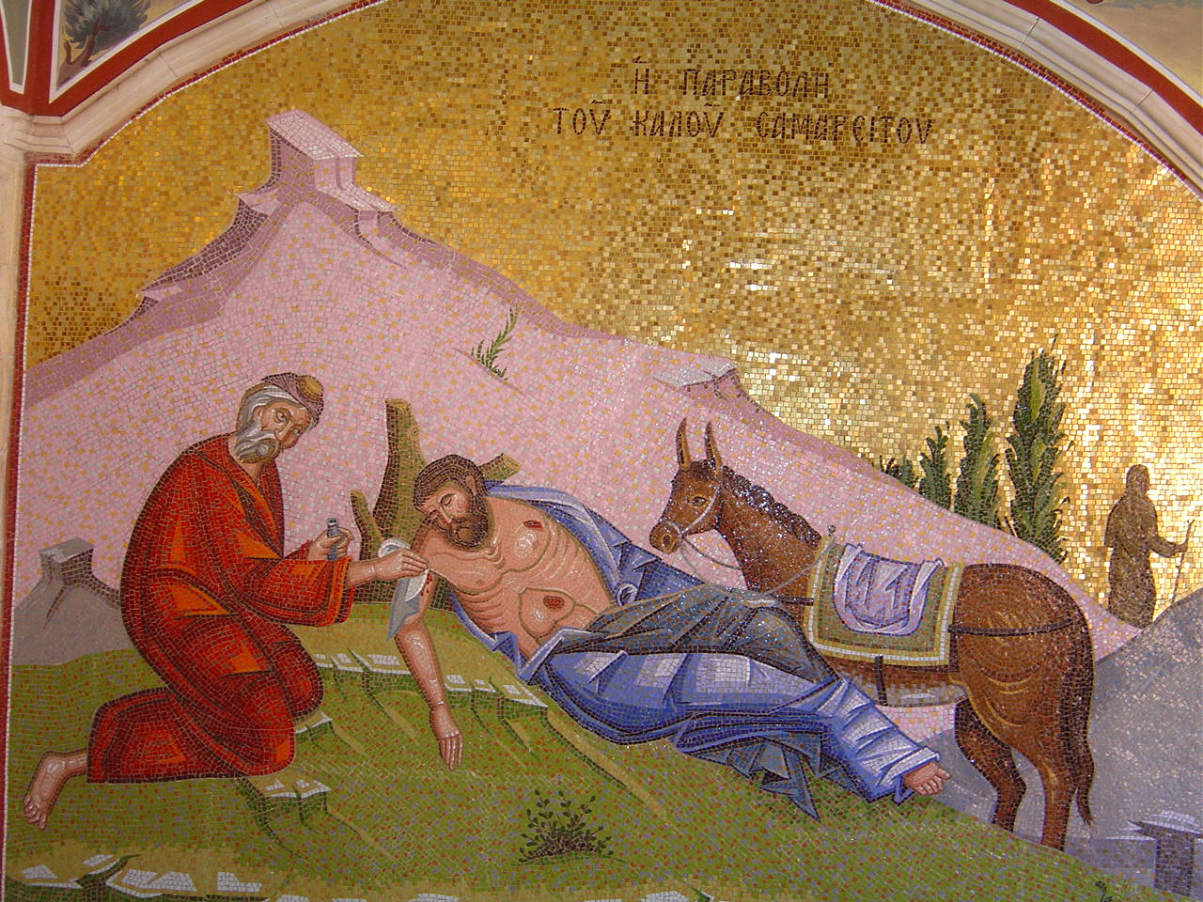
Η παραβολή του καλού Σαμαρείτη. Η τοιχογραφία αυτή έχει ληφθεί από το Μοναστήρι Κύκκου της Κύπρου.
Οίνος ευφραίνει καρδία ανθρώπου: Η ευφραντική ικανότητα του οίνου μπορεί να διαπιστωθεί στα πιο κάτω εδάφια της Αγίας Γραφής:

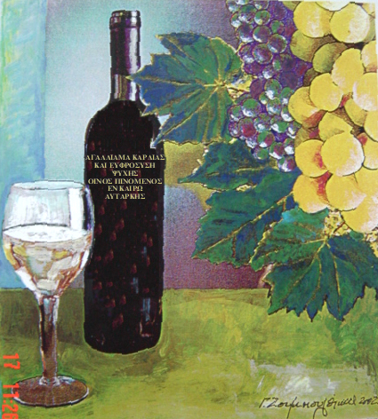
“Οίνος αγαλλίαμα καρδίας και ευφροσύνη ψυχής. Τα λόγια της Σοφίας Σειράχ αποτυπωμένα στο μπουκάλι του οίνου ” έργο του Γ. Ζουμπουλάκη
- Δίνετε οίνο σ’ αυτούς που έχουν κυριευθεί από λύπη και σ’ αυτούς που έχουν στενοχώριες και βασανίζονται, για να ξεχάσουν τη φτώχεια τους και να μη θυμούνται πια τους πόνους τους (Πρμ 4: 16-17).
- Ο οίνος και η μουσική ευχαριστούν την καρδιά, όμως πάνω κι απ’ τα δύο ευφραίνει η αγάπη της σοφίας ( Σειρ 40: 20).
- ΄Οπως σε χρυσό κατασκεύασμα ταιριάζει σφραγιδόλιθος από σμαράγδι, έτσι είναι κι η μουσική μελωδία με γλυκό κρασί (Πρμ 32: 6).
- Ας μεθύσουμε με ακριβό οίνο, ας λουσθούμε με αρώματα και ας μη ξεφύγει κανένα λουλούδι της ΄Ανοιξης (Σειρ 2: 7).
- Η ανάμνηση του Ιωσίου είναι σαν μείγμα θυμιάματος, κατασκευασμένο με την τέχνη του αρωματοποιού. Θα είναι γλυκιά κι’ ευχάριστη, όπως το μέλι σε κάθε στόμα και όπως η μουσική σε συμπόσιο με καλό κρασί (Σειρ 49:1).
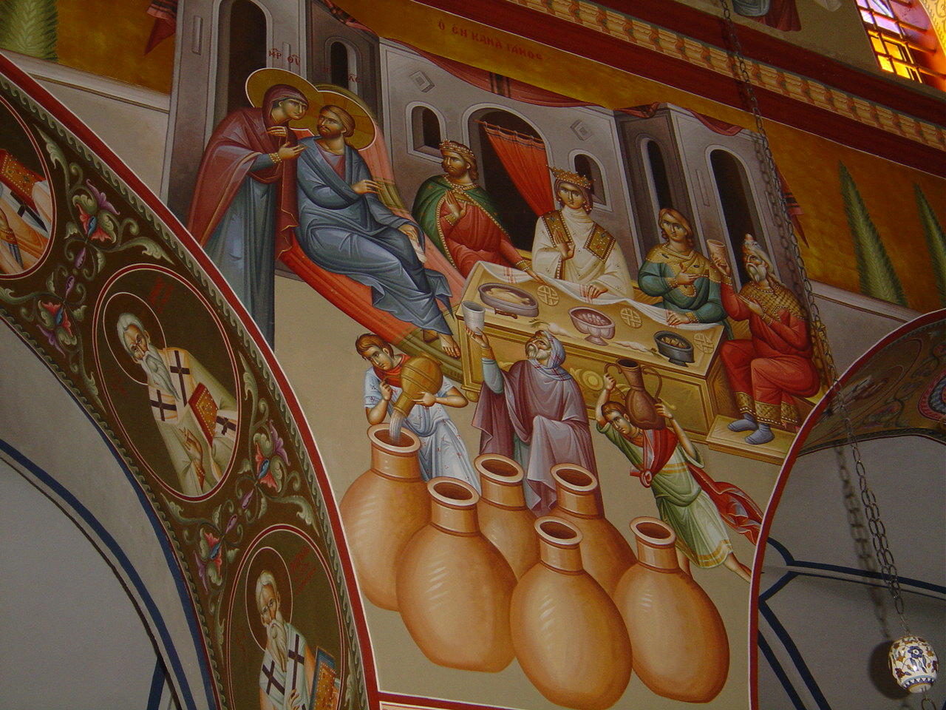
Το Θαύμα της Κανά: Το πρώτο θαύμα του Χριστού αναφέρεται στο Γάμο της Κανά, όπου πήγε προσκαλεσμένος με τους μαθητές του. Οι έξι πέτρινες στάμνες με νερό μετατρέπονται θαυματουργικά σε οίνο, επειδή υπάρχει έλλειψή του. Μάλιστα, όταν ο αρχικεραστής γεύεται το
Εκκλησία της Κανά, Άγιοι Τόποι. Στην εικονογραφία (βάθος) παριστάνεται ο Χριστός που συντρώγει με τους μαθητές του στο γάμο της Κανά. Μπροστά αναπαριστάνεται το γέμισμα των έξι σταμνών.

νερό που μετατράπηκε σε οίνο, αναφωνεί: «Κάθε άνθρωπος πρώτα το καλό κρασί προσφέρει κι όταν μεθύσουν (οι καλεσμένοι του), τότε το κατώτερο. Εσύ φύλαξες τον καλό οίνο μέχρι τώρα » (Ιω 2: 3-11). Το θαύμα αυτό, που αναφέρεται ως πρώτο στην Καινή Διαθήκη που έκαμε ο Ιησούς Χριστός, συμβολίζει, ότι ανώτερη μορφή και γλυκύτερη από το νερό είναι το κρασί. Ο Χριστός μετατρέπει τη βιολογική ανθρώπινη ύπαρξη σε πνευματική.
Οίνος και Ποίηση: Είναι σαφές, ότι οι σύγχρονοι ποιητές μας δανείστηκαν εκφράσεις από τη Βίβλο. Θα αναφερθούν εδώ ενδεικτικά μόνο μερικά παραδείγματα, τα οποία σχετίζονται με τη Βίβλο. Στις Παροιμίες του Σολομώντος (γ΄15) γράφεται: «Πιάστε για χάρη μας τα μικρά αλεπουδάκια, που καταστρέφουν τα αμπέλια μας τώρα που ανθίζουν». Κάτι αντίστοιχο βρίσκεται στην «Κυρά των Αμπελιών» του ποιητή Γιάννη Ρίτσου:
Πότε στ’ αμπέλι κρύβεσαι και προσκυνάς το χώμα.
Πότε ψηλά στην κρεβατιά κρέμεσαι σαν καντήλι.
Εσύ είσαι ο πόθος των πουλιών, των αγριμιών λαχτάρα,
νυχτοπατούσα η αλεπού για σε τα ορνίθια αφήνει
κι η σφήκα απ’ τη γλυκάδα σου κυλιέται λιγωμένη.
Δίνεις τη σάρκα ζωντανό κι όταν πεθάνεις το αίμα.
Κι είναι για σένα μακελειού σφαγή το πατητήρι.
Στην Βίβλο σε κάποια εδάφια αναφέρεται η ευεργεσία των διαφόρων φυτών και των προϊόντων τους. Η κληματαριά, και η ελιά είναι από αυτά που έχουν τη μεγαλύτερη αξία. Το ποίημα του Γεώργιου Δροσίνη με τίτλο «Το σταφύλι»εμφανίζεται να είναι εμπνευσμένο από τη Βίβλο. Παραθέτουμε μέρος του ποιήματος.

Πολλά είναι τ’ ανθη του Απριλιού, μα σαν το ρόδο ουτ΄ένα.
Πολλοί του χρόνου είν’ οι καρποί, σαν το σταφύλι ουτ’ ένας.
Στ’ άνθη το ρόδο βασιλιάς και στους καρπούς εσ’ είσαι,
Σταφύλι, τρισευγενικό της γης βασιλοπαίδι.

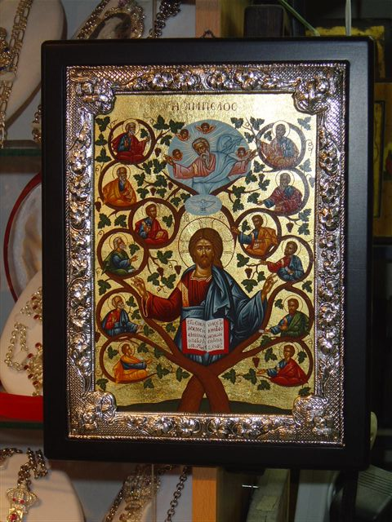
Ο Χριστός αποτελεί την άμπελο και οι μαθητές του τα κλήματα.
Το υπερβολικό χρησιμοποιείται με τη λέξη «μεθύω» σε πάρα πολλά κείμενα της Αγίας Γραφής. Ας δούμε μερικά παραδείγματα. Στους Ψαλμούς γράφεται: « Και γι’ αυτό δόξασε Εκείνον που σε μεθά, παρέχοντάς σου άφθονα τα αγαθά Του » (32:13). Στις Παροιμίες Σολομώντος αναφέρονται τα λόγια του θεού: «Θα ποτίσω τον κήπο μου και θα μεθύσω με νερό την πρασιά μου » (24:31). Στην Αποκάλυψη του Ιωάννου είναι έκδηλος αυτός ο συμβολισμός (14: 8-10). Άς δούμε μερικά εδάφιά της: « Ο άλλος δεύτερος άγγελος ακολούθησε λέγοντας: «έπεσεν, έπεσε Βαβυλών η μεγάλη, η εκ του οίνου του θυμού της πορνείας αυτής πεπότικεν (έχει ποτίσει) τα έθνη» . Και άλλος άγγελος ακολούθησε έπειτα από αυτούς, που έλεγε με μεγάλη φωνή: «΄Οποιος προσκυνεί το θηρίο και την εικόνα του και παίρνει τη σφραγίδα πάνω στο μέτωπό του ή πάνω στο χέρι του, και αυτός θα πιει από τον οίνο του θυμού του θεού, που έχει κεραστεί ανόθευτο στο ποτήρι της οργής του και θα βασανιστεί με φωτιά και θειάφι μπροστά στους αγίους αγγέλους και μπροστά στο Αρνί». Και άλλος άγγελος βγήκε από το θυσιαστήριο, έχοντας εξουσία πάνω στη φωτιά και φώναξε με μεγάλη κραυγή σ’ αυτόν που είχε το κοφτερό δρεπάνι λέγοντας: « Στείλε το κοφτερό σου δρεπάνι και τρύγησε τα σταφύλια από τα αμπέλια της γης, διότι έχουν ωριμάσει τα σταφύλια της γης». Και ο άγγελος έβαλε το δρεπάνι του στη γη και τρύγησε τα αμπέλια της γης και έβαλε (τα σταφύλια) στο μεγάλο πατητήρι του θυμού του Θεού. Και πατήθηκε το πατητήρι, που ήταν έξω από την πόλη και βγήκε αίμα από το πατητήρι μέχρι τα χαλινά των αλόγων και σε έκταση χιλίων εξακοσίων σταδίων.
Σε ένα άλλο εδάφιο της Αποκάλυψης (19:15) γράφεται: «Από το στόμα του (Αγγέλου που φοράει ένδυμα βαμμένο στο αίμα και έχει ονομασθεί ο λόγος του Θεού) βγαίνει κοφτερή κι απ’ τις δύο μεριές ρομφαία, για να πατάξει μ’ αυτή τα έθνη. Και αυτός θα ποιμάνει αυτούς (τους λαούς) με ράβδο σιδερένια (δυνατή), και αυτός είναι που πατεί στο λήνο (για να βγει) ο οίνος του θυμού και της οργής του θεού του παντοκράτορα. Επίσης σε ένα άλλο εδάφιο αναφέρεται ότι ο άγγελος, που θα φωνάξει ότι έπεσε η μεγάλη Βαβυλώνα, εξηγεί ότι αυτό έγινε, γιατί πότισε με το κρασί του πάθους της όλα τα έθνη και οι βασιλείς της γης μαζί της διεφθάρησαν και οι έμποροι της γης πλούτισαν από τη δύναμη της θρασείας και αλαζονικής ακολασίας της. Γι’ αυτό και οι έμποροι θα τιμωρηθούν και δεν θα πωλούν τα προϊόντα τους (μεταξύ αυτών αναφέρεται και ο οίνος (18: 13).
Στην νεοελληνική ποίηση χρησιμοποιείται ο ίδιος συμβολισμός. Ας θυμηθούμε τον Κωστή Παλαμά:
΄Ενα λόγο έχω να πω,
δεν έχω άλλο κανένα,
μεθύστε με το αθάνατο
κρασί του Εικοσιένα.
Ή ακόμη, το υπέροχο επίγραμμα του ήρωα από την Τσάδα της Κύπρου, που μαρτύρησε στο βρόχο της αγχόνης, Ευαγόρα Παλληκαρίδη, για εκείνους που έδωσαν τη ζωή τους για τη Λευτεριά της Κύπρου (επίγραμμα ουσιαστικά και για τον ίδιο).
Των αθανάτων το κρασί
το βρετε σεις και πίνετε.
Ζωή για σας κι’ ο θάνατος
κι αθάνατοι θα μείνετε.

O oίνος και το μυστήριο της θείας Ευχαριστίας: Η ευλογία με οίνο από την Παλαιά Διαθήκη φέρει συμβολικό χαρακτήρα. Ο Μελχισεδέκ ήταν βασιλιάς της Ιερουσαλήμ (Σαλήμ) και ιερέας του Θεού του Υψίστου. Πρόσφερε προς τον Αβραάμ άρτους και οίνο και τον ευλόγησε λέγοντας: «Ας είναι ευλογημένος ο Άβραμ από το Θεό τον Ύψιστο, που δημιούργησε τον ουρανό και τη γη» . Το γεγονός αυτό προεικονίζει τη Θεία Ευχαριστία (Γέν 14:18). Το ίδιο έκανε και ο Ιησούς Χριστός σε ανάμνηση της λυτρώσεως του ανθρώπινου γένους από τη δουλεία του κακού. Η αξία της Θείας Ευχαριστίας εξαίρεται στην Α΄ επιστολή του Παύλου προς τους Κορινθίους, όπου ο Απόστολος Παύλος μιλάει για τις συγκεντρώσεις τους στις εκκλησίες. « Εγώ-τους λέει- παρέλαβα από τον Κύριο αυτό που και σάς παρέδωσα. ΄Οτι, δηλαδή, ο Κύριος Ιησούς τη νύχτα που παραδινόταν πήρε τον άρτον, κι’ αφού ευχαρίστησε, τον έκοψε και είπε: «Πάρτε, φάτε. Αυτό είναι το σώμα μου, που κόβεται για σας. Αυτό να κάνετε, για να με θυμάστε». Με τον ίδιο τρόπο πήρε και το ποτήριο, αφού δείπνησε, λέγοντας: «Αυτό το ποτήριο είναι η καινούργια διαθήκη που σφραγίζεται με το αίμα μου. Αυτό να κάνετε για να με θυμάστε”. (Είναι γνωστό ότι στο τελετουργικό πασχαλινό τραπέζι οι Ιουδαίοι είχαν κοινό ποτήρι, που περιφερόταν και έπιναν όλοι τρεις φορές. Η τρίτη φορά ήταν μετά το τέλος του φαγητού). Γιατί κάθε φορά που τρώτε αυτόν τον άρτο και πίνετε από το ποτήρι αυτό, γίνεστε αγγελιαφόροι του θανάτου του Κυρίου, μέχρις ότου έρθει. Ώστε, όποιος τρώει από τον άρτο ή πίνει από το ποτήριο του Κυρίου ανάξια, θα είναι ένοχος απέναντι στο σώμα και στο αίμα του Κυρίου. Όμως, ας δοκιμάζει ο άνθρωπος τον εαυτό του και έτσι ας τρώει απ’ τον άρτο κι’ ας πίνει απ’ το ποτήρι. Γιατί, όποιος τρώει και πίνει, χωρίς να είναι άξιος, κατάκριση του εαυτού του κάνει, μη διακρίνοντας το σώμα του Κυρίου (Α΄ Κορ 11:21-29). Ο Χριστός αναφέρει την Καινή Διαθήκη, γιατί η διαθήκη έχει ήδη προσφερθεί με το Μωϋσή στους Ισραηλίτες. Ας θυμηθούμε το Μωϋσή, ο οποίος πήρε αίμα από δοχεία και ράντισε το λαό και τους είπε: «Αυτό είναι το αίμα της διαθήκης, που έκανε μαζί σας ο Κύριος» (Έξ 24:7-8).
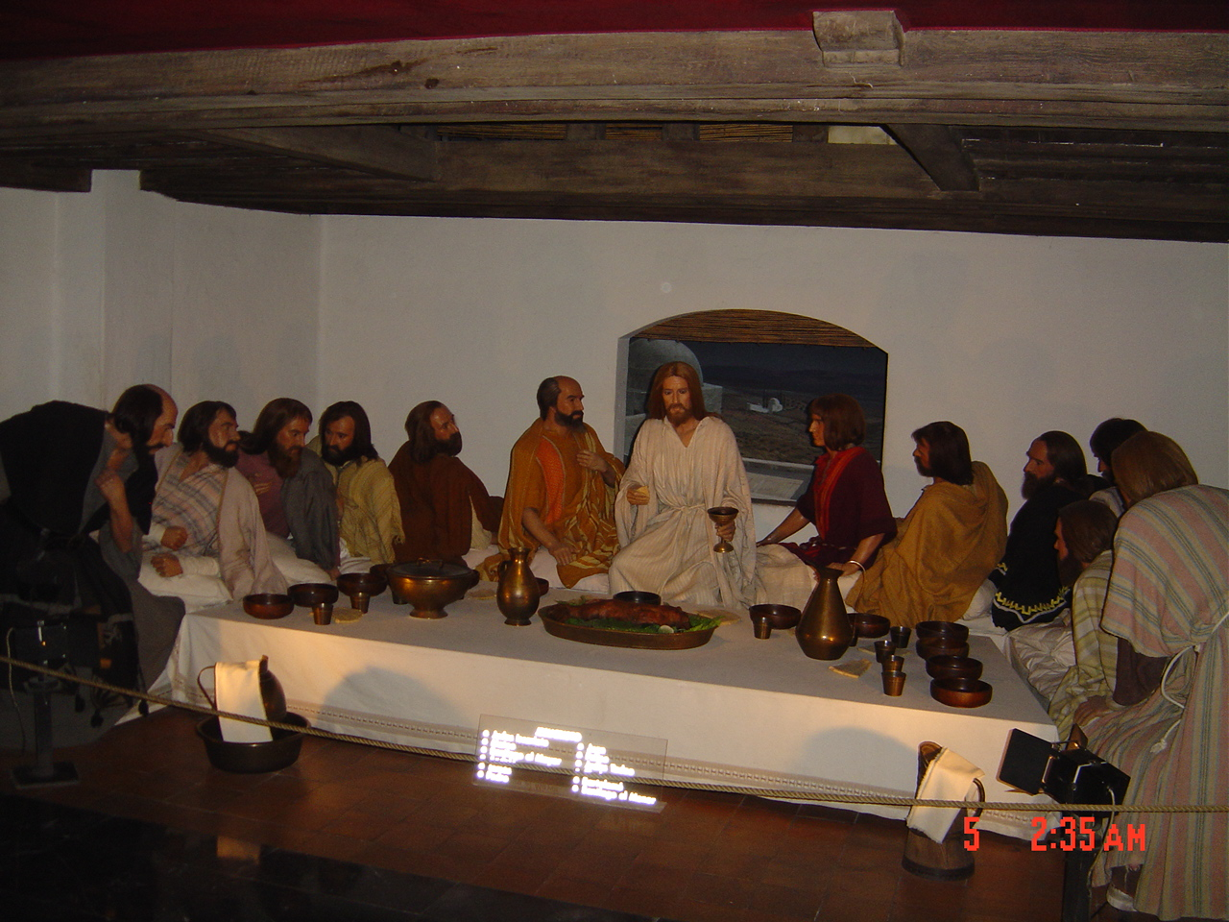
Μυστικός Δείπνος: Μουσείο στο Μιλάνο
Τελειώνοντας, θα πρέπει να αναφέρουμε τον Αγιο Βλάσιο, επίσκοπο Σεβαστείας και ιατρό, «κλήμα πολύφορον», όπως λέγει το τροπάριο, που βασανίσθηκε σκληρά από τον έπαρχο Αγρικόλα και αποκεφαλίσθηκε. Μαζί του ακολούθησαν στο μαρτύριο οι Άγιες Επτά Γυναίκες. Θεωρείται προστάτης του οίνου και γιορτάζεται στις 11 Φεβρουαρίου. Το τροπάριό του τον αναφέρει ως ο «θείος βλαστός, το άνθον το αμάραντον, αμπέλου Χριστού, το κλήμα το πολύφορον, θεοφόρε Βλάσιε, τους εν πίστει τιμώντας την μνήμην σου ευφροσύνης πλήρωσον της σης, πρεσβεύων απαύστως υπέρ πάντων ημών».

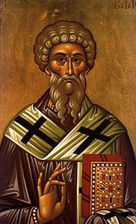
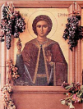
Ο Άγιος Βλάσιος, προστάτης του οίνου
Ο Άγιος Τρύφωνας, προστάτης των αμπελουργών

